**8 Перечисления. Структуры**

Задание 1. Описать структуру с именем WORKER, содержащую следующие поля: фамилия и инициалы работника; название занимаемой должности; год поступления на работу. Написать программу, выполняющую следующие действия: ввод с клавиатуры данных в массив, состоящий из десяти структур типа WORKER (записи должны быть упорядочены по алфавиту); вывод на экран фамилий работников, стаж работы которых превышает значение, введенное с клавиатуры (если таких работников нет, вывести соответствующее сообщение).

Листинг программы:

Console.WriteLine("Напишите текст: "); string text = Console.ReadLine();

Regex regex = new Regex(@"\b\w*-\w*\b");

Console.WriteLine();

Console.WriteLine("Слова содержащие не более одного дефиса: ");

MatchCollection matches = regex.Matches(text);

foreach (Match match in matches)

{Console.WriteLine(match.Value);}

Таблица 7.1 – Выходные и входные данные

|  |  |
| --- | --- |
| Входные данные | Выходные данные |
| Почему-то человечество усложняет жизнь невесомо--существенными проблемами | Слова содержащие не более одного дефиса:  Почему-то |

Источник: собственная разработка

Анализ результатов:

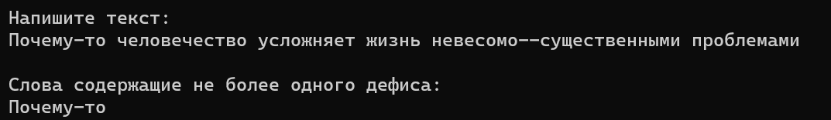

Рисунок 7.1 – Результат работы программы

Источник: собственная разработка

Задание 2. Для данного задания все операции поиска и разбиения необходимо производить с помощью регулярных выражений. Задан текст. Определить, является ли он текстом на английском языке.

Листинг программы:

Console.WriteLine("Введите текст, а мы определим, на английском ли он: ");

string text = Console.ReadLine();

Regex regex = new Regex("[^a-zA-Z]");

string cleanText = regex.Replace(text, "");

if (!Regex.IsMatch(cleanText, @"^[a-zA-Z]+$"))

{ Console.WriteLine("Введенный текст не на английском языке");}

Else

{Console.WriteLine("Введенный текст на английском языке");}

Таблица 7.2 – Выходные и входные данные

|  |  |
| --- | --- |
| Входные данные | Выходные данные |
| This pizza is very tasty | Введенный текст на английском языке |

Источник: собственная разработка

Анализ результатов:

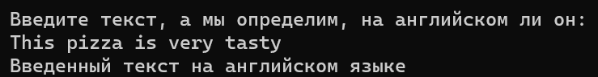

Рисунок 7.2 – Результат работы программы

Источник: собственная разработка

Задание 3. Для данного задания все операции поиска и разбиения необходимо производить с помощью регулярных выражений. Задан текст. Выбрать из него все e-mail адреса.

Листинг программы:

Console.WriteLine("Введите текст, мы выведем всю почту");

string text = Console.ReadLine();

string pattern = @"[A-Za-z0-9._%+-]+@[A-Za-z0-9.-]+\.[A-Za-z]{2,}";

MatchCollection matches = Regex.Matches(text, pattern);

Console.WriteLine("Найденные e-mail адреса:");

foreach (Match match in matches) {Console.WriteLine(match.Value);}

Console.Write("Введите предложение: "); string sentence = Console.ReadLine();

Таблица 7.3 – Выходные и входные данные

|  |  |
| --- | --- |
| Входные данные | Выходные данные |
| Лучший Ваш фотограф в ГРОДНО! Обращаться в инстаграм @avstreetc или на почту avstreetc@gmail.com | Найденные e-mail адреса:  avstreetc@gmail.com |

Источник: собственная разработка

Анализ результатов:

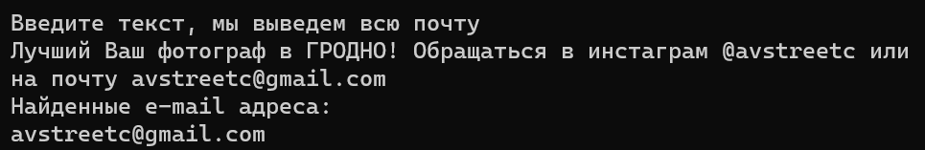

Рисунок 7.3 – Результат работы программы

Источник: собственная разработка